Literatuur verslag geschreven door Paulien Sloot
HAN University of Applied Sciences
2020
De invloed van de darmflora op de ontwikkeling van obesitas
Inhoud
1. Samenvatting 1
2. Introductie 1
3. Darmflora 2
3.1 Samenstelling en balans 2
3.2 Energiemetabolisme . 3
4. Conclusie 4
5. Literatuurlijst 6

Samenvatting
De darmflora is onderdeel van de humane microbiota. Alhoewel de volledige samenstelling van de darmflora onbekend is overheersen de bacteriële fyla Bacteriodetes en Firmicutes de volwassen darmflora [10]. Veranderingen zoals onvoldoende lichaamsbeweging of een minder gevarieerd dieet kunnen dysbiose in de darmflora veroorzaken waardoor metabole stoornissen kunnen ontwikkelen. Obesitas valt onder deze metabole stoornissen [2] [3]. Om de invloed van de darmflora op de ontwikkeling van obesitas te onderzoeken, werd gekeken naar de samenstelling van de darmflora, naar de aanmaak van korte vetzuurketens en naar de aanwezigheid van bacteriën in de darm met betrekking tot de aanmaak van lipiden triglyceriden en cholesterol. Het bleek dat Bacteriodetes en Firmicutes in hogere aantallen aanwezig waren in zwaarlijvige muizen dan in magere muizen [10]. Bacteriodetes produceren acetaat en propionaat. Butyraat wordt geproduceerd door Firmicutes [10]. Acetaat, butyraat en propionaat zijn korte vetzuurketens. Er werd aangetoond dat zwaarlijvige muizen meer acetaat en butyraat hadden geproduceerd dan magere muizen [5]. Acetaat dient als substraat voor de synthese van cholesterol [7]. Butyraat dient als brandstof voor darmwandcellen [12]. Mensen met obesitas werden gekenmerkt met een overmaat aan triglyceriden en cholesterol in hun lichaam dankzij een grotere hoeveelheid darmbacteriën [15] [10]. Triglyceriden en cholesterol spelen een grote rol in het behouden van de metabolische gezondheid [15] [16] [13]. Deze bevindingen tonen aan dat de aanwezigheid en samenstelling van bacteriën in de darm invloed heeft op het energiemetabolisme; waaronder de hoeveelheid aanwezige korte vetzuurketens, triglyceriden en cholesterol. Zo wordt de ontwikkeling van de ‘epidemie’ obesitas bevorderd.

Introductie
Op en in het menselijk lichaam leven meer dan 100 biljoen symbiotische micro-organismen [1]. Deze micro-organismen, of te wel humane microbiota, spelen een belangrijke rol bij het behouden van de gezondheid en bij ziekte. Er wordt voornamelijk gedacht aan darmflora als er wordt gesproken over humane microbiota [1]. Darmflora is o.a. betrokken bij het reguleren van epitheliale ontwikkelingen en het beïnvloeden van de aangeboren immuniteit [1]. Het begint al bij de zwangerschap; het darmkanaal van een baby in de baarmoeder is vrij van microben. Tijdens- en na de geboorte maakt het lichaam veel ontwikkelingen door die invloed hebben op o.a. de samenstelling van de darmflora. Dankzij deze ontwikkelingen zijn voornamelijk bacteriën maar ook schimmels en andere micro-organismen aanwezig in het maagdarmkanaal [2]. Veranderingen zoals onvoldoende lichaamsbeweging of een minder gevarieerd dieet kunnen dysbiose veroorzaken waardoor metabole stoornissen kunnen ontwikkelen. Obesitas valt onder deze metabole stoornissen [2] [3]. In 2018 had ruim 50% van de Nederlanders van 18 jaar en ouder overgewicht en 15% ernstig overgewicht. Bijna 12% van de kinderen van 4 tot en met 17 jaar had overgewicht [4]. Ook hadden in 2014 meer dan 1,9 miljard volwassenen wereldwijd overgewicht, waarvan 600 miljoen mensen zwaarlijvig waren [5]. Hierdoor wordt obesitas ook wel een epidemie genoemd. De Body Mass Index (BMI) wordt vaak gebruikt om zwaarlijvigheid vast te stellen bij volwassenen [6]. Er wordt dan berekend of het gewicht bij de lengte past [11]. Iemand met obesitas heeft een BMI hoger dan 30 [6]. Door ernstig overgewicht ontstaan lichamelijke problemen en soms psychische problemen [6]. Mensen met obesitas hebben ook meer risico op hart- en vaatziekten, beroertes, diabetes mellitus type 2 en metabool syndroom [5]. De ontwikkeling van obesitas kan worden gelinkt aan meerdere factoren; zowel genetische factoren als omgevingsfactoren [5] [7]. Het gebruik van sommige geneesmiddelen of hormonale labiliteit kunnen ook meespelen [7]. Dankzij deze factoren kunnen zowel de samenstelling en de energiebalans van de darmflora veranderen.
Het doel van dit literatuurverslag is daarom ook het analyseren van de darmflora en de invloed hiervan op de ontwikkeling van obesitas. Binnen deze analyse vallen de samenstelling en balans van de darmflora die het energiemetabolisme van de gastheer beïnvloeden.

Darmflora

3.1 Samenstelling en balans
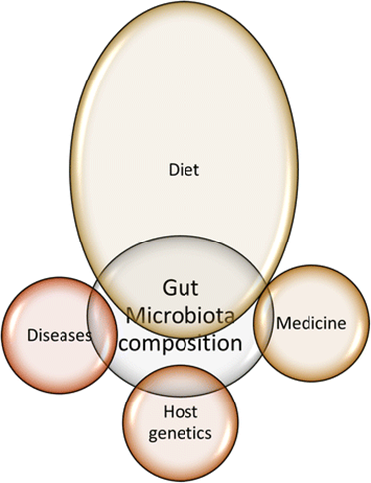
De darmflora is een complex component van het maagdarmkanaal die verschillende functies met betrekking tot de gastheer heeft [8]. De interacties die plaatsvinden tussen gastheer en darmflora zijn grotendeels symbiotisch; deze symbiotische relatie is in de loop van de jaren opgebouwd. Er vallen biljoenen micro-organismen binnen de darmflora die een metabolische functie hebben en o.a. betrokken zijn bij het reguleren van epitheliale ontwikkelingen, het beïnvloeden van de aangeboren immuniteit [1] maar ook bij opname van voedingsstoffen [8]. Onder deze micro-organismen vallen bacteriën, gisten, schimmels en virussen [8]. Echter zijn anaërobe organismen moeilijk te kweken en te bestuderen waardoor de volledige samenstelling van de darmflora niet bekend is [3].
Na de geboorte begint de ontwikkeling van de microbiële kolonisatie van het maagdarmkanaal [9]. Het darmkanaal wordt na de geboorte via de vagina verrijkt met vaginale microben van de moeder. Als de geboorte via een keizersnede gaat wordt het darmkanaal verrijkt met huidbacteriën van de moeder [2].
Ook al is de volledige samenstelling van de darmflora niet bekend. Het is wel bekend dat de volwassen darmflora voornamelijk overheerst wordt door twee bacteriële fyla: de gramnegatieve Bacteriodetes en de grampositieve Firmicutes [10]. Bacteriodetes produceren acetaat en propionaat. Butyraat wordt geproduceerd door Firmicutes [10]. Acetaat, propionaat en butyraat zijn korte vetzuurketens [5]. Met behulp van een studie is bewezen dat de hoeveelheden Bacteriodetes en Firmicutes in zwaarlijvige muizen aanzienlijk hoger zijn dan in magere muizen (tabel 1) [10].
Figuur 1: De belangrijkste factoren die de samenstelling van de darmflora beïnvloeden zijn het gebruik van medicijnen, dieet, ziekte en de genen van de gastheer [2]
Tabel 1: De hoeveelheden (count) en bijbehorende percentages (%) Bacteriodetes en Firmicutes in zwaarlijvige muizen (obesity) vergeleken met magere muizen (normal weight subjects). Bacteriodetes en Firmicutes zijn in hogere hoeveelheden aanwezig in zwaarlijvige muizen (obesity) dan in magere muizen (normal weight subjects) [10]
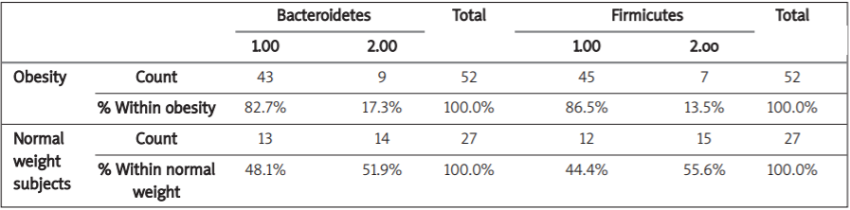
De darmflora kan ook uit balans raken/verstoort worden; dit wordt dysbiose genoemd. Een minder gevarieerd dieet of een zittende levensstijl zijn twee van de vele oorzaken (figuur 1). Dit veroorzaakt verandering van de metabole niveaus gerelateerd aan SCFA’s [3]. Hierdoor kunnen metabole stoornissen zoals inflammatoire darmaandoeningen, obesitas en bepaalde vormen van kanker optreden [3]. Een dieet kan helpen om de dysbiose af te laten nemen.

3.2 Energiemetabolisme
Een gebrek aan voldoende lichaamsbeweging en toename van de energie-inname verstoren tegenwoordig de energiebalans van het lichaam [11]. Hierdoor kan een complex van symptomen optreden; het metabool syndroom. Obesitas is één van de belangrijke symptomen van zo’n metabool syndroom [11]. Korte vetzuurketens, of ‘’Short-Chain Fatty Acids’’ (SCFA), zijn primaire eindproducten van de fermentatie van onverteerbare voedselcomponenten [5] [12]. SCFA’s komen beschikbaar voor darmflora en dienen als energiebron van colonocyten; dit zijn darmwandcellen [12]. De meest voorkomende SCFA’s zijn butyraat, propionaat en acetaat [5]. Colonocyten gebruiken butyraat als brandstof; butyraat zorgt voor de proliferatie van gezonde colonocyten [12]. Zo wordt een gezonde en sterke darmwand behouden. Acetaat dient als substraat voor de synthese van cholesterol [7]. Cholesterol behoort, naast triglyceriden, tot de voornaamste lichaamsvetten [13].

Een studie uitgevoerd met muizen suggereerde dat mensen met obesitas een groter vermogen hebben om energie uit voedsel te halen, dat het energieverlies werd verminderd en de hoeveelheid beschikbare SCFA’s werd verhoogd [14]. Zwaarlijvige muizen hadden namelijk een hogere concentratie acetaat en butyraat in de blindedarm dan magere muizen (figuur 2). Ook bleek dat er minder energie achterbleef in de ontlasting van zwaarlijvige muizen (figuur 3).

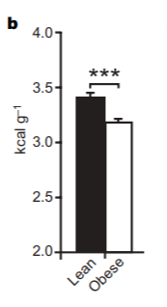
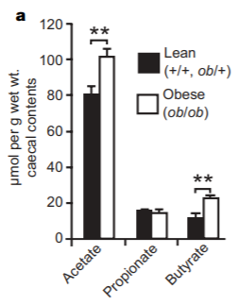

Het energiemetabolisme in muizen en mensen kan volgens een andere studie worden beïnvloed door de aanwezigheid-, samenstelling- en stofwisselingsacties van darmflora [15]. Muizen mét darmflora maken namelijk meer triglyceriden aan (figuur 4). Triglyceriden behoren, naast cholesterol, tot de voornaamste lichaamsvetten [13]. Het lichaam slaat overtollige calorieën namelijk op in de vorm van triglyceriden. De lever maakt zelf ook triglyceriden aan. Triglyceriden worden ervan verdacht om de metabolische gezondheid te behouden en een rol te spelen in de energie beschikbaarheid voor het lichaam [13] [15] [16]. Bij overmaat wordt vet opgeslagen en verhoogt het gewicht. Dit kan risico’s zoals slagaderverkalking en zo ook het metabole syndroom met zich meebrengen. De darmflora heeft een groot effect op triglyceriden [15]. Een gezonde darmflora staat in verband met een normale hoeveelheid aan triglyceriden.
Figuur 2: De hoeveelheid geproduceerde acetaat, propionaat en butyraat (μmol per g) in de blindedarm van magere muizen (lean) vergeleken met zwaarlijvige muizen (obese). Zwaarlijvige muizen produceren meer acetaat en butyraat dan magere muizen (lean). De hoeveelheid propionaat is vergelijkbaar in magere muizen (lean) en zwaarlijvige muizen (obese) [14]
Figuur 3: De fecale bruto-energie-inhoud (kcal g⁻¹) in magere muizen (lean) vergeleken met zwaarlijvige muizen (obese). Zwaarlijvige muizen halen meer energie (kcal g⁻¹) uit hun voedsel omdat ze een lagere fecale bruto-energie-inhoud in hun ontlasting hebben dan magere muizen [14]

Met behulp van een andere studie is bewezen dat een grotere hoeveelheid triglyceriden wordt aangemaakt door de groep mensen met obesitas [10]. Hetzelfde geldt voor een grotere hoeveelheid cholesterol [10] (tabel 2). Ook viel op dat de gemiddelde BMI van de groep met obesitas boven de 30 ligt terwijl de gemiddelde BMI van de groep met normaal gewicht onder de 30 ligt (tabel 2).

Tabel 2: De gemiddelde hoeveelheid triglyceriden van de zwaarlijvige groep (1) vergeleken met de groep met normaal gewicht (2). De gemiddelde hoeveelheid triglyceriden van de zwaarlijvige groep (1) is hoger dan de gemiddelde hoeveelheid triglyceriden van de groep met normaal gewicht (2) [10]. De gemiddelde hoeveelheden triglyceriden en cholesterol zijn omcirkelt met rood. De gemiddelde BMI van de zwaarlijvige groep (1) is hoger dan de gemiddelde BMI van de groep met normaal gewicht (2) [10]. De gemiddelde BMI is omcirkelt met groen.

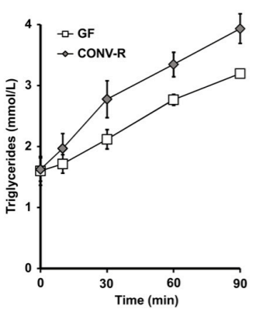

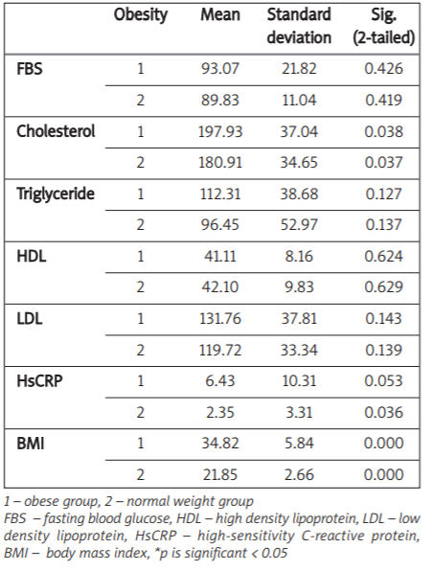

Figuur 4: De hoeveelheid triglyceriden (mmol/L) in serum van muizen zonder darmflora (GF) vergeleken met muizen met darmflora (CONV-R) na een nacht vasten en toediening van Triton WR, gemeten gedurende een tijdsperiode van 90 minuten. De hoeveelheid triglyceriden (mmol/L) is hoger in serum van muizen met darmflora (CONV-R) dan de hoeveelheid triglyceriden (mmol/L) in serum van muizen zonder darmflora (GF) [15]

- Conclusie
Het doel van dit literatuurverslag was het analyseren van de darmflora en de invloed op de ontwikkeling van obesitas. Binnen deze analyse vielen de samenstelling en balans van de darmflora die het energiemetabolisme van de gastheer beïnvloeden.

Een goede balans van Bacteriodetes en Firmicutes is cruciaal voor het behoudt van een gezonde darmflora. Er is bewezen dat de hoeveelheid Bacteriodetes en Firmicutes in zwaarlijvige muizen aanzienlijk hoger is dan in magere muizen. Ook al is de volledige samenstelling van de darmflora niet bekend; er is wel bekend dat SCFA’s beschikbaar komen voor de darmflora [12]. Bacteriodetes produceren acetaat en propionaat. Butyraat wordt geproduceerd door Firmicutes [10]. Er is bewezen dat acetaat en butyraat in grotere hoeveelheden aanwezig zijn bij sprake van obesitas [14]. Deze bevindingen komen overeen met de hiervoor genoemde studie; meer bacteriën betekent meer productie van SCFA’s. Met behulp van deze twee studies kan worden geconcludeerd dat de samenstelling van de darmflora invloed heeft op de ontwikkeling van obesitas. Mensen met obesitas synthetiseren namelijk een grotere hoeveelheid cholesterol dankzij de grotere hoeveelheid beschikbare korte vetzuurketens geproduceerd door een grotere hoeveelheid bacteriën, en de darmwand wordt continu onderhouden door de proliferatie van colonocyten.

Er is bekend dat een gezonde darmflora in verband staat met een normale hoeveelheid aan triglyceriden. De aanwezigheid van bacteriën in de darm bevorderen de aanmaak van triglyceriden [15]. Ook is bewezen dat mensen met obesitas grotere hoeveelheden triglyceriden aanmaken dan normaal [10]. Hetzelfde geldt voor cholesterol, wat ook al in de eerder genoemde studie was bevestigt [10]. Er is met dezelfde studie bewezen dat mensen met obesitas een BMI boven de 30 hebben; het gewicht past niet bij de lichaamslengte. Dit wordt als ongezond beschouwd.
Met behulp van deze twee studies wordt bevestigt dat de aanwezigheid van bacteriën in de darm een stijgend effect heeft op de ontwikkeling van triglyceriden. Mensen met obesitas hebben een overmaat aan triglyceriden en cholesterol in hun lichaam dankzij een grotere hoeveelheid darmbacteriën. Dit betekent dat mensen met obesitas een overmaat aan lichaamsvet hebben in tegenstelling tot mensen op normaal gewicht. Aan de hand van deze bevindingen kan worden geconcludeerd dat de aanwezigheid van bacteriën in de darm een rol speelt in de ontwikkeling van obesitas; de darmflora beïnvloedt namelijk de triglyceride- en cholesterol aanmaak en zo ook het energiemetabolisme van de gastheer.

Vanwege de onvolledig bekende samenstelling van de darmflora kan er nog veel onderzocht worden over de darmflora en de relatie met obesitas. Er kan meer onderzoek naar anaërobe bacteriën uit de darm worden gedaan zodat de rol van de darmflora in de ontwikkeling van obesitas kan worden verheldert. Dit zou dan eventueel invloed kunnen hebben op de verbetering van medicijnen of diëten die dysbiose in de darm tegengaan.

- Literatuurlijst
- Wang, B., Yao, M., Lv, L., Ling, Z., Li, L. (2017). The Human Microbiota in Health and Disease. Engineering, 3 (1), 71-82. https://doi.org/10.1016/J.ENG.2017.01.008
- Baothman, O. A., Zamzami, M. A., Taher, I., Abukar, J., Abu-Farha, M. (2016). The role of Gut Microbiota in the development of obesity and Diabetes. Lipids in Health and Disease, 15 (108). https://doi.org/10.1186/s12944-016-0278-4

- Sarafian, M. H., Ding, N. S., Holmes, E., Hart, A. (2017). Effect on the Host Metabolism. The Microbiota in Gastrointestinal Pathophysiology, 249-253. https://doi.org/10.1016/B978-0-12-804024-9.00028-8

- Volksgezondheidenzorg.info (z.d.). Overgewicht samengevat. Geraadpleegd op 3 januari 2020, van https://www.volksgezondheidenzorg.info/onderwerp/overgewicht/cijfers-context/samenvatting

- Bakker, G. J., Nieuwdorp, M. (2017). Relation Between Gut Microbiota, Energy Metabolism, and Obesity. The Microbiota in Gastrointestinal Pathophysiology, 255-258. https://doi.org/10.1016/B978-0-12-804024-9.00029-X

- Poskitt, E. M. E. (1995). Defining childhood obesity: the relative body mass index (BMI). Acta Paediatrica, 84 (8). 961-963. https://doi.org/10.1111/j.1651-2227.1995.tb13806.x

- Chakraborti, C., K. (2015). New-found link between microbiota and obesity. World Journal of Gastrointestinal Pathophysiology, 6 (4), 110-119. https://dx.doi.org/10.4291%2Fwjgp.v6.i4.110
- Scarpellini, E., Ianiro, G., Attili, F., Bassanelli, C., De Santis, A., Gasbarrini, A. (2015). The human gut microbiota and virome: Potential therapeutic implications. Digestive and Liver Disease, 47 (12), 1007-1012. https://doi.org/10.1016/j.dld.2015.07.008

- Kirjavainen, P. V., Gibson, G. R. (2009). Healthy gut microflora and allergy: factors influencing development of the microbiota. Annals of Medicine, 31 (4), 288-292. https://doi.org/10.3109/07853899908995892

- Abdallah Ismail, N., Ragab, S. H., Abd Elbaky, A., Shoeib, A. R., Alhosary, Y., Fekry, D. (2011). Frequency of Firmicutes and Baceriodetes in gut microbiota in obese and normal weight Egyptian children and adults. Archives of Medical Science, 7 (3), 501-507. Doi: 10.5114/aoms.2011.23418

- Den Besten, G., van Eunen, K., Groen, A. K., Venema, K., Reijngoud, D-J., Bakker, B. M. (2013). The role of short-chain fatty acids in the interplay between diet, gut microbiota, and host energy metabolism. The Journal of Lipid Research, 54, 2325-2340. Doi: 10.1194/jlr.R036012

- Morrison, D. J, Preston, T. (2016). Formation of short chain fatty acids by the gut microbiota and their impact on human metabolism. Gut Microbes, 7 (3), 189-200. https://doi.org/10.1080/19490976.2015.1134082
- OptimaleGezondheid.com (2018, 17 juli). Wat zijn triglyceriden? Geraadpleegd op 3 januari 2020, van https://www.optimalegezondheid.com/cholesterol/triglyceriden/
- Turnbaugh, P.J., Ley, R.E., Mahowald, M.A., Magrini, V., Mardis, E.R., Gordon, J.I. (2006). An obesity-associated gut microbiome with increased capacity for energy harvest. Nature, 444 (7122), 1027–1031. https://doi.org/10.1038/nature05414

- Velagapudi V. R., Hezaveh R., Reigstad C. S., Gopalacharyulu P., Yetukuri L., Islam S., Felin J., Perkins R., Borén J., Oresic M., Bäckhed F. (2010). The gut microbiota modulates host energy and lipid metabolism in mice. The Journal of Lipid Research, 51 (5), 1101-1112. Doi: 10.1194/jlr.M002774

- Gezondheid en Wetenschap. (2015, 23 september). Te veel vetten in het bloed (dyslipidemieën). Geraadpleegd op 3 januari 2020, van https://www.gezondheidenwetenschap.be/richtlijnen/te-veel-vetten-in-het-bloed-dyslipidemieen

